**فرآیند خرید**

**توضیحات**

در این مدل از 4 Pool مشتری، سایت، فروشنده وپیک استفاده شده که بخش سایت شامل دو lane خرید و بخش مالی می­باشد.

Task ها و فرایند­های مربوط به این 4 بخش را در ادامه می­بینیم:

**مشتری**

به محض ورود مشتری به سایت فرض شده که قبلا در سایت مراحل ثبت­نام را طی کرده است، به محض ورود لازم به وارد کردن نام کاربری و رمز عبور می­باشد

در این بخش massage event های زیادی بین سایت و پیک با مشتری ردوبدل می­شود.

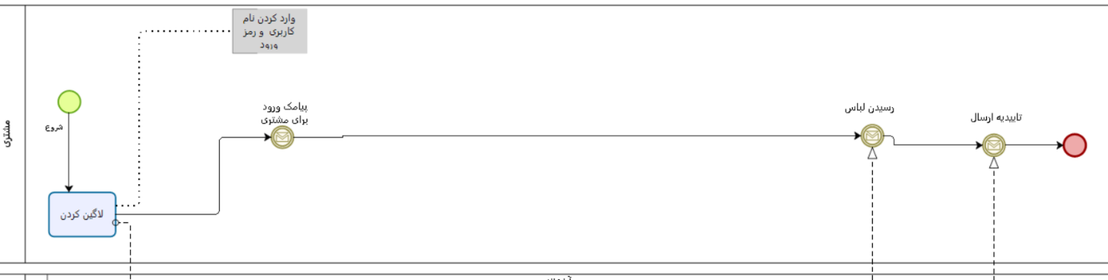

**سایت**

این pool به دو نوع lane خرید و مالی تقسیم می­شود، همانطور که مشاهده می­کنید مشتری بعد از ورود مراحل لاگین کردن، درخواست خرید، انتخاب لباس مورد نظر، بررسی موجودی(که باید موجود بودن لباس مورد نظر بررسی شود، لازم به ذکر است که در بعضی از فروشگاه­های آنلاین این مورد از قبل بررسی می­شود و در صورت موجود بودن لباس، نمایش داده می­شود) و نمایش قیمت. بعد از نمایش قیمت توسط سایت، مشتری وارد مراحل پرداخت می­شود که شامل پرداخت (از نوع loop)، انتخاب درگاه مورد نظر (که این event حدودا بعد از گذشت زمان 8 دقیقه است) ،نمایش فاکتور خرید و تکمیل فرایند می­باشد.

پس از تکمیل فرایند، سایت می­بایست به منظور حذف کالای خریداری شده از لیست، موجودی را بروزرسانی کند.

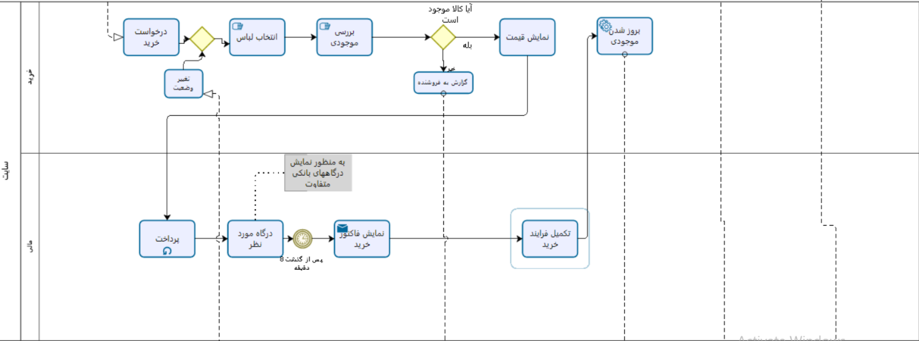

**فروشنده**

در این صورت که کالا در انبار فروشنده موجود نباشد، مشتری از خرید منصرف شده و مدل پایان می­یابد، در غیر این صورت مشتری با تغییر درخواست لباس دیگری انتخاب می­کند. پس از تکمیل فرایند­های پرداخت در مراحل قبل فروشنده می­بایست لباس انتخابی را بسته­بندی کرده و برای تحویل به پیک آن ­را آماده کند.

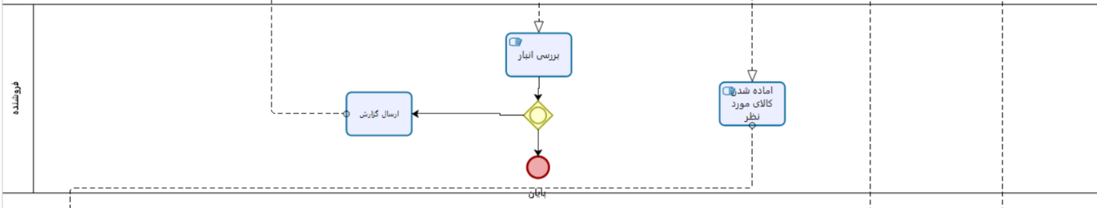

**پیک**

پس از یافتن پیک مورد نظر (که حدودا نیم ساعت زمان می­برد) و قبول درخواست توسط پیک، آدرس مشتری توسط سایت به پیک مورد نظر داده می­شود و بعد از یک روز کاری بسته به دست مشتری خواهد رسید.

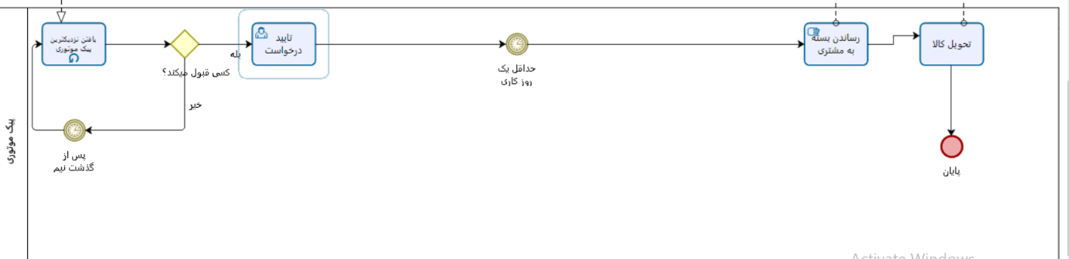

**فرضیات**

1. دو بخش پایانی در سیستم در نظر گرفته شده­است:

* با دریافت کالا توسط مشتری
* بعد از موجود نبودن کالا در انبار فروشنده

1. زمان­های انتخاب شده برای Timer Event ها به صورت فرضی و نزدیک به واقعیت می­باشد.
2. در این مدلسازی، سعی شده تا جای ممکن ساده سازی شود و از فرایند­ها و مراحل زیر چشم پوشی شده تا فهم فرایند­ها ساده­تر شود.

* پرداخت کرایه­بار و سهم فروشنده از لباس مورد نظر توسط سایت
* نمایش آدرس مشتری به صورت خودکار برای پیک موتوری نمایش داده می­شود ، برای فهم ساده­تر نمودار این قسمت حذف شده است.
* جابجایی بسته­ها درون شهری می­باشد زیرا در غیر این صورت فرایند­های مربوط به پیک تغییر یا افزایش خواهد یافت.

**فرآیند ثبت نام**

هر سه مدلسازی ثبت نام افراد از دو pool (مشتری، فروشنده و پیک موتوری) و سایت فروش تشکیل شده است، سایت فروش به دو lane اطلاعات اولیه و تکمیل فرم تقسیم می­شود.

**ثبت نام مشتری**

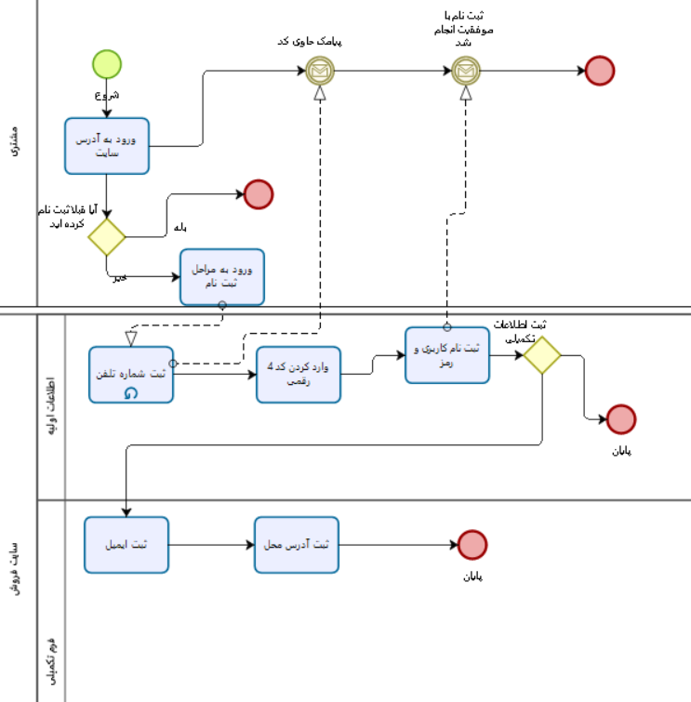

**مدل مربوط به ثبت نام فروشنده**

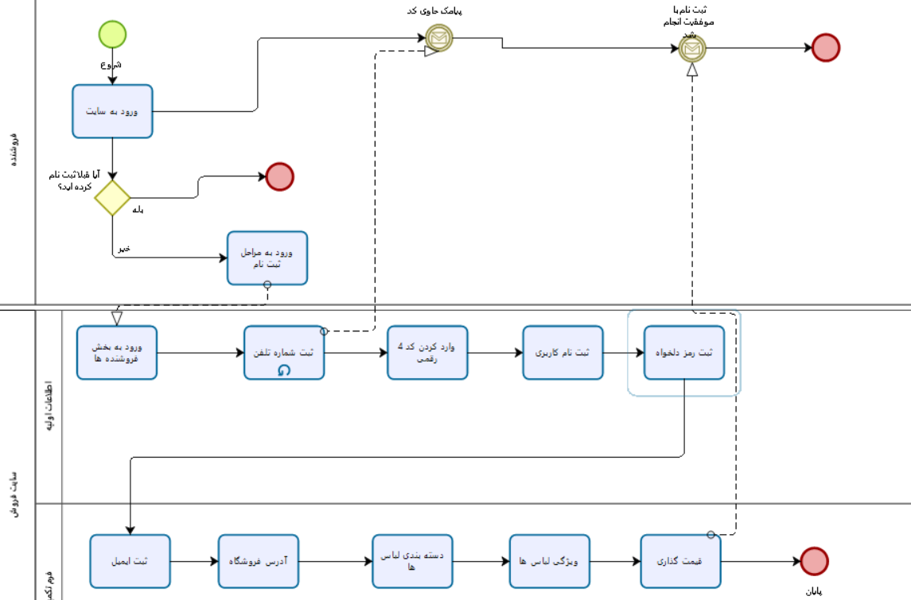

**مدل مربوط به ثبت نام پیک موتوری**

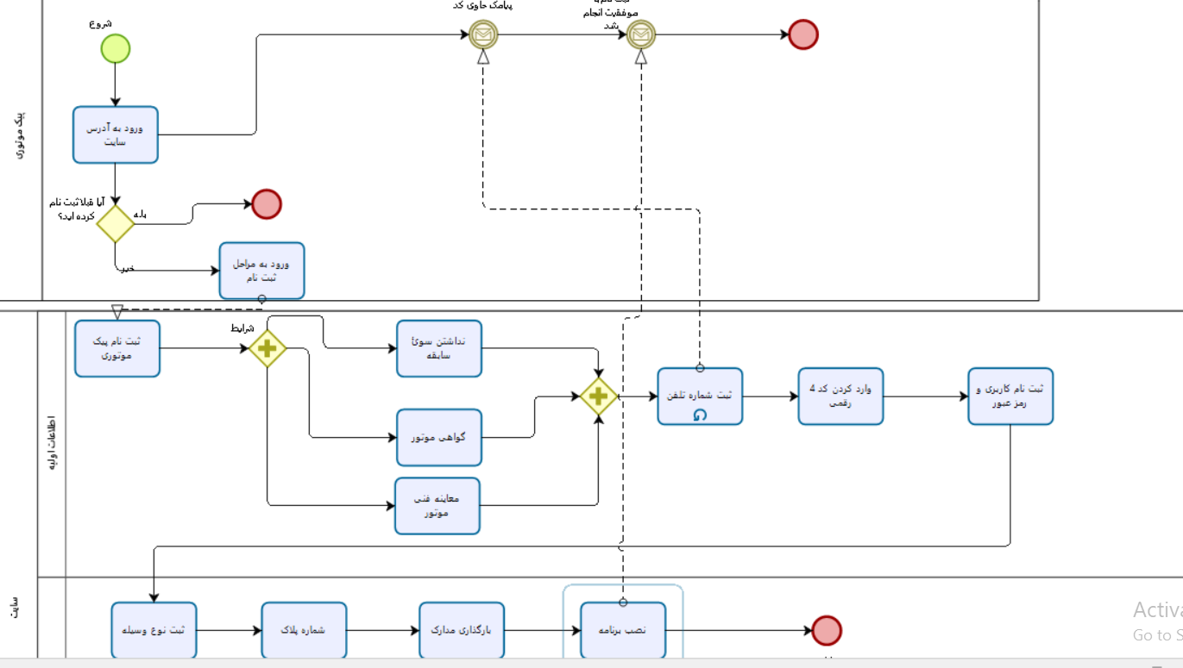

**فرضایت مربوط به ثبت نام**

1. ثبت نام پیک مشروط به داشتن موارد زیر است:

* گواهی نامه موتور
* داشتن معاینه فنی
* نداشتن سوء سابقه
* داشتن وسیله حمل و نقل

1. ثبت نام افراد فقط از طریق سایت مربوطه امکان پذیر است ، یعنی ثبت نام حضوری امکان ندارد.
2. از توضیحات و فرایند­های اضافی مانند، تعیین برند لباس­ها توسط فروشنده، ارائه­ی مدارکی چون عکس و کارت ملی و... توسط افراد، صرف نظر شده است.
3. پس از قیمت­گذاری لباس­ها توسط فروشنده، بار دیگر سایت هم بر روی اجناس قیمت می­گذارد.

**فرآیند مرجوعی کالا**

**فرضیات**